Сафронова Вероника,
ученица 11 класса МБОУ СОШ №52 г. Брянска
Руководитель –
Голованова Вера Ивановна,
учитель истории
Солдат войны
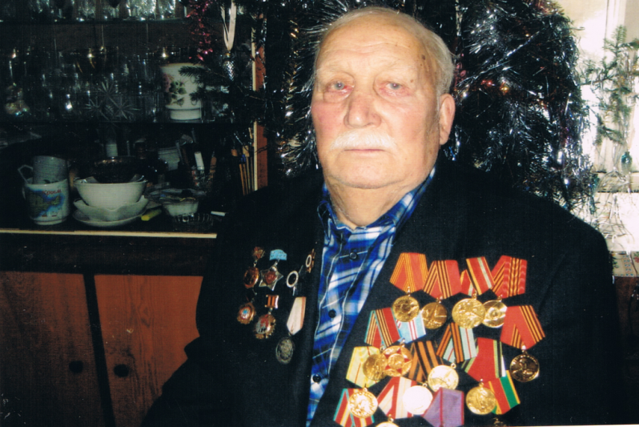
Моего прадедушку зовут Михайлов Михаил Андреевич. Он ветеран Великой Отечественной войны. Родился он в 1927 году 24 ноября, как раз на Михайлов день. Поэтому и назвали мальчика Миша, тем более и фамилия подходящая – Михайлов. В 1941 году прадедушка закончил 7 классов и планировал учиться дальше, но началась война. Отец и старший брат ушли на фронт. Война дошла и до родной деревни прадедушки – деревни Рябчи Дубровского района Брянской области. Многие ребята ушли кто на войну, кто в партизаны. А его не брали – молод слишком. Но до того хотелось парню помочь отцу и брату бить врага, что, прибавив себе год, в январе 1943-го ушёл на фронт. Воевал прадедушка в составе 1-го Прибалтийского фронта 302 стрелкового полка, 29-й Полоцкой ордена Суворова стрелковой дивизии, 9-й роты автоматчиков. Смелому и сообразительному, совсем молодому солдату, присвоили звание сержанта и назначили командиром стрелкового отделения. А позже повысили до заместителя командира 3-го стрелкового взвода.
Прадедушка был самым молодым в своём взводе, и солдаты любя называли его «сынку», жалели его и старались как-то защитить. И он старался чем мог помочь старшим товарищам: то письмо кому напишет, то с полевой кухни (она частенько не добиралась до солдат) еду в бидонах притащит. А бывало, и котелки немецкие разыскивал (они были очень удобные) и солдатам нашим приносил.
Несколько раз прадедушка получал ранения, но оставался в строю. А 10 января 1945 года был тяжело ранен в правую руку. Потерял много крови. Началась гангрена. Руку хотели ампутировать, но, на счастье, в госпиталь приехал опытный хирург. Он осмотрел руку и пообещал сделать всё возможное. Руку удалось спасти, но в ней осталось несколько десятков мелких осколков, и стала она сильно изувеченной. Прадедушка получил инвалидность и в 18 лет на всю жизнь остался калекой.
Но мой дедулечка не унывал. 11 апреля 1945 года выписался из госпиталя и направился догонять свой взвод. И совсем немного осталось до своих, как закончилась война. Очень горевал, что не удалось попрощаться со «своими солдатиками». Но и в последние дни войны он совершил подвиг. В его наградном листе я прочитала, что 14 апреля 1945 года он сопровождал боеприпасы, которые доставляли на машинах в район Доммхов. При подходе к «ОП» колона подверглась артиллерийско-миномётному обстрелу противника. Водитель машины, на которой ехал гвардии рядовой Михайлов, был ранен. Прадедушка сел за баранку автомобиля и умело маневрируя, по бездорожью доставил боеприпасы на «ОП». Разгрузившись и возвращаясь, он увидел повреждённую артобстрелом машину. Водитель её был ранен. Михаил Андреевич перегрузил боеприпасы на свою машину и доставил их на «ОП». Так, он способствовал доставке боеприпасов и обеспечил своевременный залп. Гвардии рядовой Михайлов был награждён медалью «За боевые заслуги».
Вернулся в родное село. Вызвали в район и направили сержанта Михайлова в Рябчинскую среднюю школу преподавателем физкультуры и военного дела. А ему не было и двадцати. Но не было в школе более уважаемого и любимого учениками учителя, чем Михаил Андреевич. Дети могли прогулять любой урок, но не физкультуру или военное дело.
Тяжело было работать в послевоенное время. Спортзала не было, и дети занимались круглый год на улице в любую погоду. Инвентаря крайне не хватало. Прадедушка со своими учениками после уроков оставались ремонтировать лыжи, маты, сетки. Почти сорок лет посвятил прадедушка не только школе, а прежде всего детям, которые учились у него трудолюбию, добру, терпению, уважению. Уважали и любили его и родители учеников за то, что был для их детей не просто учителем, а наставником, другом, советчиком, а некоторым и отцом, так как их папы не вернулись с войны.
Мой прадедушка женился на Абраменковой Антонине Борисовне, моей прабабушке. Они вырастил троих дочерей. Помогал воспитывать внуков и правнуков. У него много наград: орден Отечественной войны I степени, медали «За отвагу», «За боевые заслуги» и многие другие.
Мой прадедушка прожил долгую достойную жизнь, его любили и уважали все жители деревни. 15 октября 2013 года его не стало. В знак уважения и преклонения перед памятью ветерана на могиле прадедушки солдаты произвели три прощальных оружейных залпа, которые поставили точку в жизни фронтовика, учителя и дорогого нам человека.
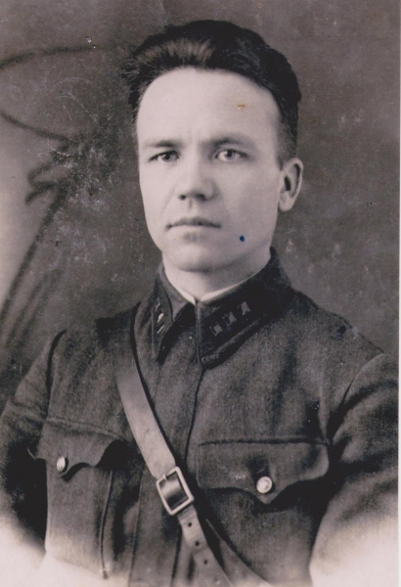
Был у меня ещё один прадедушка, папин дед, Сафронов Александр Михайлович. Он родился 26 октября 1909 года. Окончил медицинский институт, зубоврачебный факультет. С 17 октября1931 года он поступает на службу в Красную Армию. Был призван Архангельским Горвоенкоматом. Лейтенант медслужбы, участвовал в боях с японскими милитаристами на реке Халхин - Гол с июня по октябрь 1939 года. Был военным врачом - стоматологом. Служил на Кавказе. Там он и познакомился с бабушкой Заретой. Она была молодой - 16 лет и совсем не знала русский язык, только осетинский. Он влюбился в неё, обучил русскому языку, и забрал в Россию.
С 10 марта 1942 по декабрь 1944 года воевал на Карельском фронте, а с 12 декабря 1944 заканчивал войну в составе 3-го Украинского фронта.
Окончил войну в звании старшего лейтенанта медслужбы в должности командира медицинской роты 128 отдельного медицинского батальона 176 стрелковой дивизии.
Неоднократно награждался орденами и медалями.
Он проявил себя хорошим специалистом, знающим и любящим своё дело, неутомимый общественник, дисциплинированный офицер. За время боевых операций 176 стрелковой дивизии с 20 июня по 1 июля Сафронов А. М., наряду со своей основной работой трудился в операционно - перевязочном взводе, проводил операции легко и средне раненым красноармейцам и офицерам. Прадедушка провёл 170 операций, 39 переливаний крови. За его патриотический труд, ответственное отношение к делу по спасению жизни воинов Красной Армии, прадедушку наградили правительственной наградой - Орден "Красной Звезды".
В июле 1944 года прадедушку наградили медалью "За боевые заслуги".
Прадедушка служил в дивизии со времени её организации. За время наступательных боёв дивизии в Восточную Пруссию прадедушка, работая в должности офицера медицинской роты, проявил себя хорошим организатором в деле взаимодействия взводов медроты. При большом потоке раненых, они своевременно и полностью обеспечивались квалифицированной медицинской помощью, а позже были эвакуированы для дальнейшего лечения. За период с 20 января по 22 февраля, в результате правильно поставленной работы с легкоранеными, в строй было возвращено 250 человек.
Одновременно с командованием медротой, Александр Михайлович исполнял должность начальника зубоврачебного кабинета. За время службы оказал медицинскую помощь 52 челюстно - лицевым раненым бойцам и офицерам, а также оказал помощь 150 легкораненым бойцам.
За это 22 февраля 1945 года прадедушка был награждён орденом "Красная Звезда". А за самоотверженный труд с 1.01.45 по 31.03. 45г. прадедушку наградили орденом "Отечественной войны" 2 степени.
В период боевых действий дивизии с января по март 1945, Сафронов Александр Михайлович исполнял обязанности командира медроты. Он своевременно обеспечивал передислокацию медсанбата, активно участвуя в передислокации подразделений. Во время большого наплыва раненых , прадедушка оказывал хирургическую помощь раненым. 3/4 раненых, благодаря своевременно оказанной квалифицированной помощи, были возвращены в строй. Помимо медицинской помощи, прадедушка оказывал моральную поддержку раненым, относился к ним с заботой и вниманием. Я горжусь своим прадедушкой.

